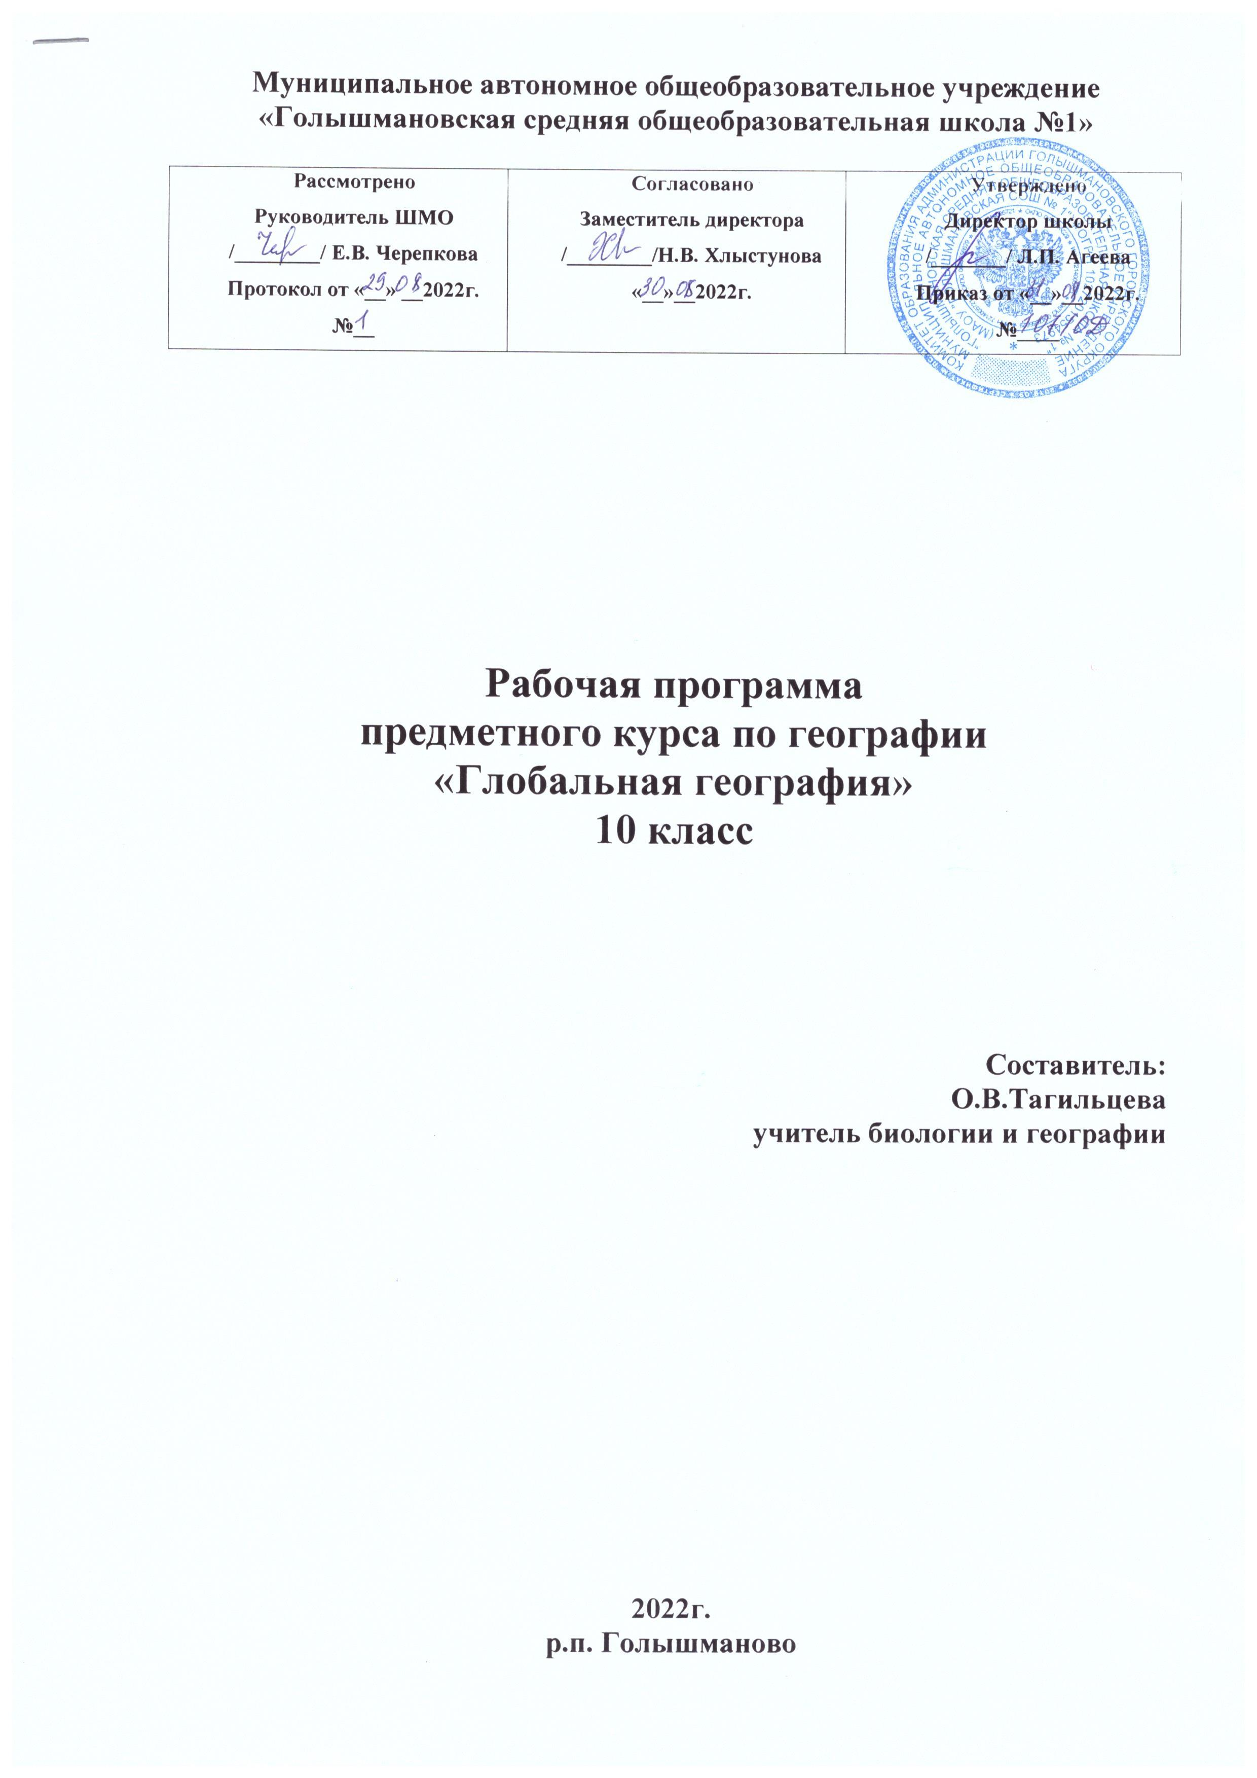

Пояснительная записка
Рабочая программа предметного курса «Глобальная география» 10 класс составлена на основе следующих документов:
- Федерального закона «Об образовании в РФ» от 29.12.2012 г.
- Учебного плана МАОУ «Голышмановская СОШ №1» на 2022-2023 учебный год.
- ​ Санитарно-эпидемиологических требований к условиям и организации обучения в ОУ (утверждены постановлением Главного государственного санитарного врача РФ от 29.12.2010 г. №189).
Количество часов для реализации программы составляет: в год 34 часа, в неделю 1 час.
«Глобальная география» - сравнительно новое и быстро развивающееся направление в географической науке, изучающее пространственное проявление общепланетарных процессов и явлений.
Данный курс направлен на расширение знаний и умений учащихся в области географии, он дополнит содержание основного курса географии. В данном элективном курсе последовательно обобщаются знания, полученные учащимися ранее, а заодно показывается, как тесно взаимосвязаны естественные и общественные науки, потому что все процессы, происходящие вокруг нас, сложные, обусловлены многими факторами. Занятия проектируются в современной информационной образовательной среде, где будут использованы инновационные образовательные технологии, что позволит выйти на достижение планируемых образовательных результатов.
Содержание данного курса поможет учащимся:
- объединить полученные по разным предметам знания в единую систему;
- получить более глубокие знания, в том числе экологические;
- развивать познавательные интересы, интеллектуальные и творческие способности посредством ознакомления с важнейшими географическими особенностями и проблемами мира, его регионов и крупнейших стран;
- расширить кругозор и сформировать глобальное мышление;
- самостоятельно добывать информацию географического характера по данной проблематике;
-оценивать и объяснять степень природных и техногенных изменений в природе;
-проводить учебные исследования, моделирование ситуаций в пространственно-временной конкретности;
-выйти на метапредметный результат.
Изучение курса «Глобальная география» в старших классах позволяет интегрировать знания, полученные по другим предметам, максимально использовать общеобразовательный и культурологический потенциал географии как учебного предмета, сочетать линейно-ступенчаnый и концентрический принципы обучения.
Элективный курс «Глобальная география» рассчитан на учащихся 10-х классов. Вид данного учебного курса – предметный, целью которого является углубление и расширение знаний по географии - предмету, входящему в базисный учебный план школы.
Актуальность курса определяется возросшим интересом ко всем аспектам взаимодействия человеческого общества и природы.
Наряду с этим, в условиях современного, высокого уровня развития производственных сил сохраняется зависимость человека от природы.
«Глобальная география» - это «географическая глобалистика», её изучение особенно важно и перспективно, так как речь идет об овладении знаниями на рубеже науки о природе и человечестве. География остается единственной дисциплиной, синтезирующей естественное и общественное направление в науке. Глобальные проблем различны по своему характеру, но все они пронизаны идеей географического единства человечества и его выживания. Современный охватывает весь мир, все основные формы и сферы жизни человека.
Задачи программы:
- овладение системой знаний о глобальных проблемах современности, что исключительно важно для целостного осмысления планетарного сообщества людей, единства природы и общества.
- формирование глобального мышления учащихся, в противовесе узкопонимаемым национальным и классовым интересам.
- развитие познавательного интереса учащихся к приобретающим все большее значение проблемам социального характера – межнациональных отношений, культуры и нравственности.
- вооружение учащихся специальными и общеучебными знаниями, позволяющими им самостоятельно добывать информацию географического характера по данному курсу.
Изучение курса «Глобальная география» позволяет интегрировать знания, полученные по географии и другим предметам, максимально использовать общеобразовательный и культурологический потенциал географии как учебного предмета, сочетать линейно-ступенчатый и концентрический принципы в обучении.
Социальная направленность программы делает её актуальной для профильной ориентации гуманитарных направлений.
Каждая из глобальных проблем имеет свое конкретное содержание, но все они тесно взаимосвязаны. В последнее время центр тяжести глобальных проблем дрейфует, т.к. раньше он был смещен в развивающиеся страны, а теперь эти проблемы периодически затрагивает и развитые страны.

Раздел 1. Планируемые результаты освоения учебного предмета
Предметные результаты:
Ученик научится:
• представлять в различных формах (в виде карты, таблицы, графика, географического описания) географическую информацию, необходимую для решения учебных и практико-ориентированных задач;
• использовать различные источники географической информации (картографические, статистические, текстовые, видео- и фотоизображения, компьютерные базы данных) для решения различных учебных и практико-ориентированных задач: выявление географических зависимостей и закономерностей на основе результатов наблюдений, на основе анализа, обобщения и интерпретации географической информации объяснение
географических явлений и процессов (их свойств, условий протекания и географических различий); расчет количественных показателей, характеризующих географические объекты, явления и процессы; составление простейших географических прогнозов; принятие решений, основанных на сопоставлении, сравнении и/или оценке географической информации;
• использовать знания о географических законах и закономерностях, о взаимосвязях между изученными географическими объектами, процессами и явлениями для объяснения их свойств, условий протекания и различий;
• оценивать характер взаимодействия деятельности человека и компонентов природы в разных географических условиях с точки зрения концепции устойчивого развития;
• различать (распознавать, приводить примеры) изученные демографические процессы и явления, характеризующие динамику численности населения Земли и отдельных регионов и стран;
• описывать по карте положение и взаиморасположение географических объектов;
• различать географические процессы и явления, определяющие особенности природы и населения материков и океанов, отдельных регионов и стран;
• устанавливать черты сходства и различия особенностей природы и населения, материальной и духовной культуры регионов и отдельных стран; адаптации человека к разным природным условиям;
• объяснять особенности компонентов природы отдельных территорий;
• приводить примеры взаимодействия природы и общества в пределах отдельных территорий;
• различать принципы выделения и устанавливать соотношения между государственной территорией и исключительной экономической зоной России;
• оценивать воздействие географического положения России и ее отдельных частей на особенности природы, жизнь и хозяйственную деятельность населения;
• использовать знания о мировом, зональном, летнем и зимнем времени для решения практико-ориентированных задач по определению различий в поясном времени территорий в контексте реальной жизни;
• различать географические процессы и явления, определяющие особенности природы стран мира
• оценивать особенности взаимодействия природы и общества в пределах отдельных государств мира;
• оценивать природные условия и обеспеченность природными ресурсами отдельных территорий мира;
• различать (распознавать, приводить примеры) демографические процессы и явления, характеризующие динамику численности населения мира и отдельных стран;
• объяснять и сравнивать особенности экономических отношений в мире
• сравнивать особенности глобальных проблем;
• давать характеристику глобальным прооблемам;
• оценивать место и роль России в мировом хозяйстве.
Ученик получит возможность научиться:
• ориентироваться на местности: в мегаполисе и в природе;
• воспринимать и критически оценивать информацию географического содержания в научно-популярной литературе и средствах массовой информации;
• составлять описание природного комплекса и; выдвигать гипотезы о связях и закономерностях событий, процессов, объектов, происходящих в географической оболочке;
• сопоставлять существующие в науке точки зрения о причинах происходящих глобальных изменений климата;
• оценивать положительные и негативные последствия глобальных изменений климата для отдельных регионов и стран;
• давать оценку и приводить примеры изменения значения границ во времени, оценивать границы с точки зрения их доступности;
• делать прогнозы трансформации географических систем и комплексов в результате изменения их компонентов;
• наносить на контурные карты расположение стран мира
- давать краткую характеристику территории с использованием наложения географических карт различного типа.

Раздел 2. Содержание программы.
- Введение
  - Глобалистика и глобальная география: терминология и содержание
1.2. Систематизация глобальных проблем.
Пакет глобальных проблем. Основные направления глобалистики. Необходимость мобилизации совместных усилий всех специалистов для исследования глобальных проблем. Составить наиболее наглядное представление об анализируемых проблемах, четко зафиксировать связи между различными их группами.
- Современный лик Земли
  - Изменившийся лик Земли. География человечества
Антропогенные воздействия на природу в целом и её отдельные компоненты. Позитивные и негативные результаты человеческой деятельности. Классификация ландшафтов в зависимости от степени хозяйственной деятельности человека.
Наука о народах. Влияния природы на характер и традиции народа. Особенности этнической, лингвистической, религиозной структуры человечества. Этногеография. Учение о цивилизациях (Ф. Ратцель, А. Тойнби, О. Шпенглер и др.). Отсутствие стройной научной теории цивилизаций. Глобальный процесс взаимодействия и взаимопроникновения региональных цивилизаций. Характеристика известных цивилизаций (в том числе западнохристианской, исламской и др.).
  - Политическая анатомия современного мира. Экономическая дифференциация мира.
Культурно-исторические регионы мира. Существующие сценарии будущей геополитической картины мира. Варианты геополитической стратегии России.
Повторение сюжетов, связанных с формированием политической карты мира. Культурно-исторические регионы мира; Западная Европа, Восточная Европа, англоязычная Америка, Арабский Восток и др. Место государств в экономическом «табели о рангах». Причины, их определяющие. Мировое хозяйство: понятие, тенденции развития. Восхождение человечества к вершинам социально-экономического прогресса. Разумное государственное правление и атмосфера конкуренции как двигатели прогресса. Примеры Западной Европы, США и Японии. Экономический опыт СССР – России ХХ века.
Практическая работа №1.
Краткая географическая характеристика территории с использованием наложения географических карт различного типа.
- Глобальные проблемы человечества
  - Демографическая и продовольственная проблема.
Неконтролируемый рост населения в развивающихся странах и неспособность современной цивилизации обеспечить нынешнее и будущее население нормальными условиями для жизни.
Теория Мальтуса. Способность Земли теоретически прокормить десяток миллиардов людей. И нарастание угрозы загрязнения окружающей среды.
Источники питания в прошлом и сейчас. Структура пищевых рационов. Сущность продовольственной проблемы в современном мире и её основные параметры: производство, спрос, распределение и потребление. Пути выхода из продовольственного тупика.
Практическая работа №2.
Сравнение возрастно-половых пирамид стран, различающихся типами воспроизводства населения.
  - Проблема отсталости.
Масштабы и критерии отсталости, применяемые в ООН. Наименее развитые страны. Причины отсталости. Связь отсталости с другими глобальными проблемами.
  - Энергетическая и сырьевая проблема.
Сущность и масштабы энергетической проблемы. Рост энергоемких производств. Традиционная и альтернативная энергетика.
Сущность и масштабность. Производство отходное, малоотходное и безотходное. Пути ресурсосбережения. Утилизация бытовых отходов. Региональные аспекты сырьевой проблемы в современном мире. Россия и глобальный сырьевой кризис.
Практическая работа №3
Определение обеспеченности различных стран мира и России, в том числе энергетическими ресурсами (по картам и статистическим материалам).
  - Проблемы Мирового океана.
Мировой океан – «колыбель» всего живого. Роль Мирового океана в обеспечении жизни на Земле. Мировой океан - как ресурсная база. Морское хозяйство. Водные ресурсы океана. Проблемы использования энергии Мирового океана. Проблемы морского транспорта. Экология Мирового океана.
  - Глобальный этнический кризис.
Конфликтообразующие факторы и их географическая интерпретация. География межэтнических конфликтов в современном мире. Россия и глобальный этнический кризис.
Практическая работа №4
Определение по источникам информации районов межэтнических конфликтов мира и нанесению их на контурные карты.
  - Проблемы здоровья и долголетия человека.
Здоровье человека как синтетическая категория. Продолжительность жизни населения как один из важнейших критериев цивилизованности любой страны. Понятие о медицинской географии.
  - Проблема стихийных природных явлений и технологических аварий.
Роль трагедий, вызванных силами природы, в истории человечества. Систематизация стихийных природных явлений по условиям возникновения (СПЯ). Эволюция человеческого поведения, в отношении СПЯ. Географический характер проблемы СПЯ. «Цепная реакция» катастроф производственного характера последних десятилетий. Систематизация технологических аварий. Математическая теория катастроф. Географические аспекты. Проблемы технологических аварий.
  - Проблема дефицита демократии и свободы.
Декларация прав человека. Анализ ранжирования государств по группам. Положение с правами человека в СССР, Новой России и странах нового зарубежья.
- Геоэкология – фокус глобальных проблем
  - Биосфера как планетарная организация жизни.
Пределы биосферы. Биогеохимические круговороты в природе. Наиболее распространенные сценарии гибели земной биосферы в будущем.
  - Техногенез: глобальные масштабы и региональные проявления.
Техногенез как совокупность процессов в природной среде, вызванных хозяйственной деятельностью человека. Этапы, параметры, показатели и масштабы техногенеза.
  - Глобальная экология.
Техногенез и экология: нити связи. От микросистем до глобальной экосистемы. Глобальная социоэкосистема. Условность границ в экологии. Общие и специфические экологические проблемы в мире и регионах мира.
  - Экология атмосферы, гидросферы и литосферы.
Функции, загрязнение и пути решения проблем: парниковый эффект, водопользование, очистка сточных вод, опустынивание, деградация земель.
  - Социальная экология.
Объективные свойства среды жизни в мегаполисах, городах, селах и так далее. Социально-экологическая специфика территориальных групп человеческого общества.
  - Геоэкология России.
Острота и масштабность экологических проблем. Наследство от СССР. Источники загрязнения. Особо охраняемые природные территории России. Регионы повышенного экологического неблагополучия.
Практическая работа №5
Определение по статистическим материалам районов России наиболее экологически неблагоприятных и нанесению их на контурные карты.
- Литература для учащихся Гладкий Ю.Н., Лавров С.Б. Глобальная география – М.: Дрофа, 2009.

Раздел 3. Тематическое планирование по глобальной географии в 10 классе
№ | Раздел/тема | Кол-во часов
1 | Введение (1 час)  Что изучает глобальная география | 1
2 | Часть 1. Современный лик Земли (5 часов)  Тема 2. Изменившийся лик Земли. | 1
3 | Тема 3.География человечества | 1
4 | Тема 4. Политическая анатомия мира | 1
5 | Тема 5. Экономическая дифференциация мира | 1
6 | Обобщающий урок по теме: «Современный лик Земли» | 1
7 | Часть 2.Глобальные проблемы человечества (18 часов)  Глобальные проблемы: понятие и классификация | 1
8 | Тема 6.Демографическая проблема. | 1
9 | Тема 7. Север-Юг: проблема отсталости | 1
10 | Тема 8.Продовольственная проблема | 1
11 | Тема 9. Энергетическая проблема | 1
12 | Тема 10. Сырьевая проблема | 1
13 | Обобщающий урок по теме: «Глобальные проблемы человечества» | 1
14 | Тема 11. Проблемы мирового океана | 1
15 | Тема 12.Глобальный этнический кризис | 1
16 | Тема 13.Проблема здоровья человека и долголетия человека | 1
17 | Тема 14. Другие глобальные проблемы  Проблемы терроризма и региональных конфликтов | 1
18 | Проблема урбанизации | 1
19 | Проблема стихийных природных явлений | 1
20 | Проблема технологических аварий | 1
21 | Обобщающий урок по теме: «Экологические проблемы человечества» | 1
22 | Проблема освоения космоса и исследования внутреннего строения Земли | 1
23 | Кризис духовных ценностей | 1
24 | Обобщающий урок по теме: «Глобальные проблемы человечества» | 1
25 | Часть3. Геоэкология - фокус глобальных проблем (11часов)  Тема 15. Биосфера как планетарная организация жизни | 1
26 | Тема 16. Техногенез: глобальные и региональные проявления | 1
27 | Тема 17. Глобальная экология | 1
28 | Тема 18. Экология атмосферы, гидросферы, педосферы  Загрязнение гидросферы | 1
29 | Загрязнение атмосферы | 1
30 | Проблемы потепления климата и озоновых дыр | 1
31 | Глобальный климат и Киотское соглашение | 1
32 | Загрязнение почв | 1
33 | Социальная экология | 1
34 | Взаимосвязь глобальных проблем | 1

